Conexiones remotas

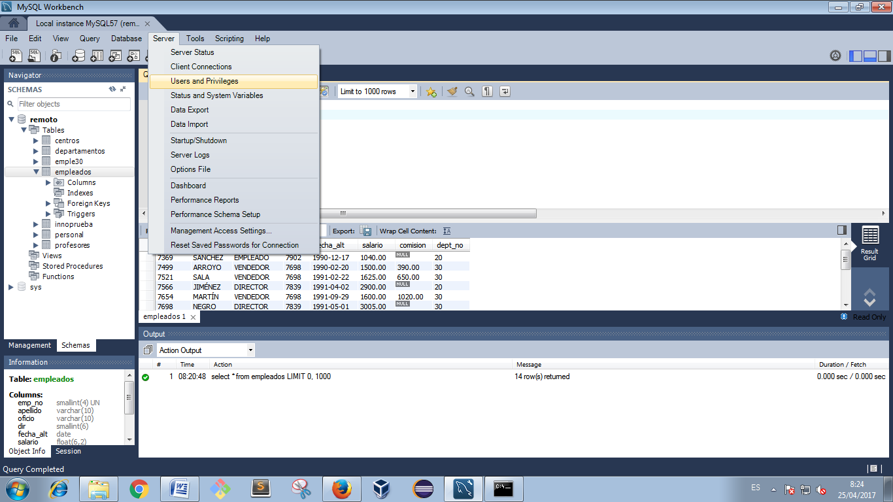Lo primero antes de nada iremos a Server 🡪 Users and Provileges.

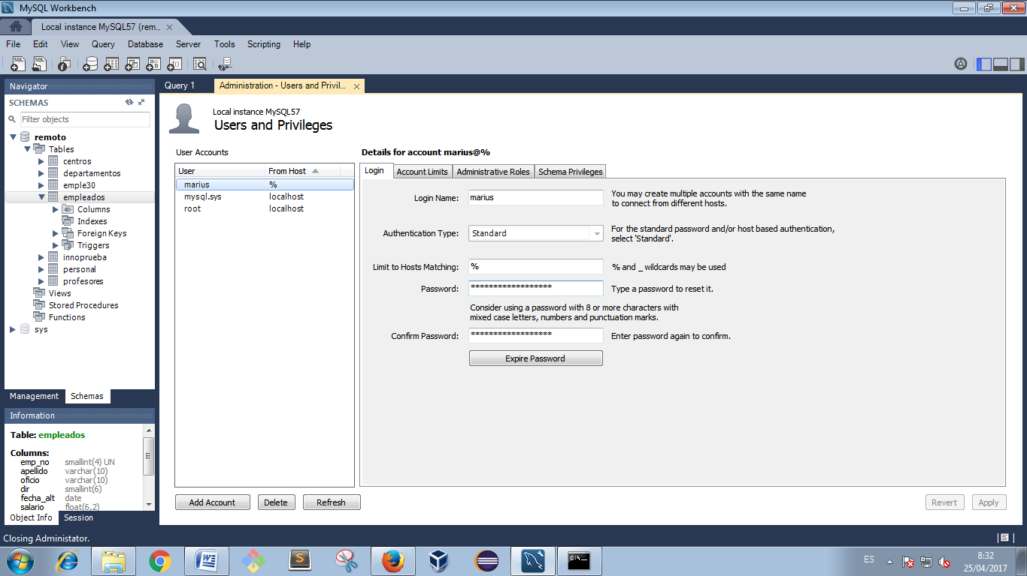Después crearemos una nueva cuenta en Add count y le daremos un nombre de usuario y una contraseña.

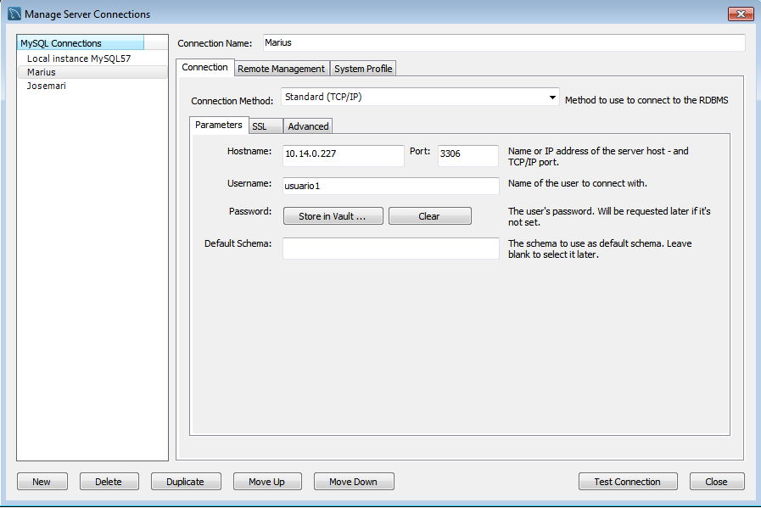Después para acceder remotamente necesitaremos que nos faciliten el nombre de usuario y contraseña creada por el otro usuario para poder acceder a sus bases de datos.

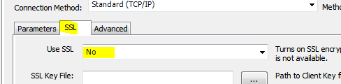

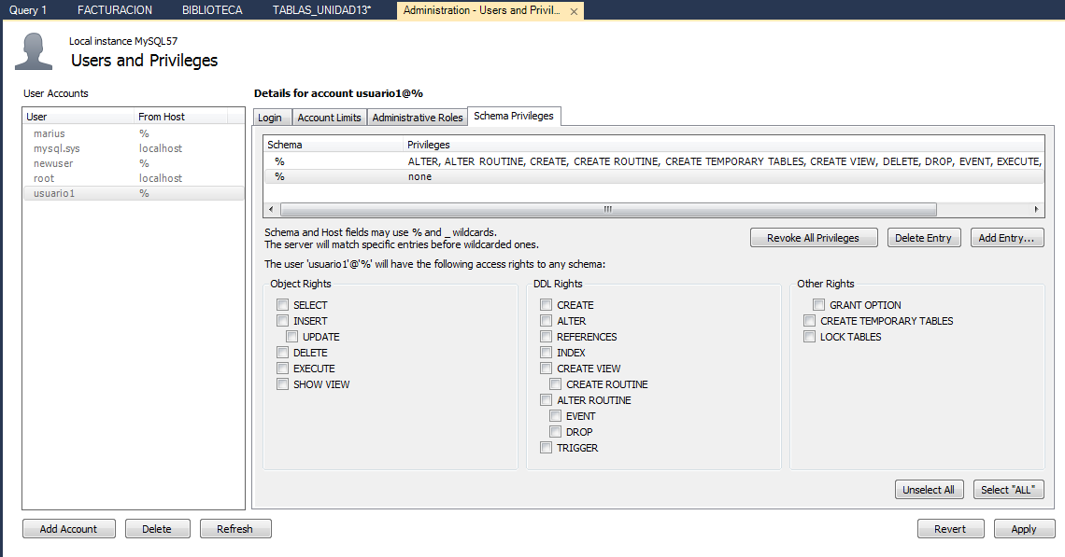Luego también podemos decirle a que bases de datos puede acceder y que es lo que puede hacer ese usuario. Añadir, eliminar, modificar…